特集 With コロナ時代の事業活動と雇用関係、NPO法人のための法律知識

2020年8月、NPOサポートセンター主催「第3回NPOによるICTサービス活用自慢大会 ONLINE」の中で行われた頭書セミナーを視聴して、大変参考になったので報告します。講師は「NPOのための弁護士ネットワーク」の日向寺 司さんと稲田 遼太さんで、お二人の問答形式で行われました。
１．事業活動について
Q1 NPOが実施する活動で、スタッフらに集団感染が起きたら損害賠償の責めを負うか。
A．NPO（雇用者）が労働者に対する安全配慮義務違反（労働契約法）で損害賠償に至る例は少ないが、これを避けるためには、次のようなポイントが考えられる。
- イベント開催の適否判断材料：①活動の性質、②規模、③場所、④コロナウイルス感染状況など。
- 開催する場合の対策：①参加者の手洗い・マスク着用徹底、②アルコール消毒液準備、③参加者間の間隔措置、④換気の徹底など、できる限りのこと。

Q2 感染者の多い地域在住の参加者を断れるか。
- 法的には可能だが、レピュテーションリスクに要注意。クラスター発生の場合、国に報告せねばならない。参加者には「名簿を公的機関に提出することがある」と、早めの明確な告知が必要である。

Q3 オンライン会議システム利用のイベント・セミナー開催の場合の注意点は？
A．イベントに関連するすべての権利者から、許諾を得ることが基本。セミナー講師の講演についての著作権、主催者が配信する映像などの著作権、被写体となる人物についての肖像権、施設管理者については施設管理権などが対象になる。

Q4 セミナー、イベントの内容をオンラインで流す場合の注意点は？
A．セミナー、イベントが非営利（無償）であっても、許諾を要する。利用するサービスの内容や契約（例えばYouTubeを利用するとか）について確認を要する。

Q5 コロナウイルス感染が理由でイベントが中止になった場合の対応は？
A．主催者たるNPOとしては、会場、参加予定者、協賛企業と連携して、トラブルを避けるよう努める。
2．雇用関係について（要点のみ）
・コロナ感染防止に関して、事業者としては安全配慮義務がある。これを怠った場合はSNSで炎上するといった事態も考えられ、注意が必要。
・テレワークの場合の労働時間の把握は、厚生労働省「労働時間の適正な把握のために使用者が講ずべき措置に関するガイドライン」「情報通信技術を利用した事業場外勤務の適切な導入及び実施のためのガイドライン」などを参照のこと。
・テレワーク中のスタッフの秘密保持、情報管理については、厚生労働省「テレワーク導入のための労務管理等Q&A集」、総務省「テレワークセキュリティガイドライン（第4版）」、経済産業省「テレワーク時における秘密情報管理のポイント」、厚生労働省「テレワークモデル就業規則作成の手引き」などを参照のこと。
・テレワークに関する規程作成については、厚生労働省「テレワークモデル就業規則」、一般社団法人非営利組織評価センター「テレワーク勤務規程のサンプル」などを参照のこと。
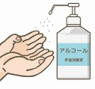
規程制定にあたっては使用者と労働者代表の話し合いが必要。 （報告：長瀬）

特集 オンライン活用事例レポートVol２
オンラインを上手に利用している団体

- ＜ まちでカンパイ！こだいら100人カイギ ＞ 略称マチカン
まちで乾杯、だから「マチカン！」月に1回、みんなで集まり呑むだけで、このまちの暮らしがおもしろくなったらこれはスゴイこと！ 毎回2～３名のゲストを招き、一緒にトークで乾杯！（フェイスブックより）
マチカンは、2年ほど前から毎月の会合をもう22回も開いています。これまでオリンピックの聖火リレーを先取りした、聖花ランナーの協力、支援や、タコス料理のお店をつくったり、FM放送メンバーを始めたりなど、いろいろな成果を出しています。詳しくはQRコードでご覧下さい。
今年はコロナで乾杯（食べ飲むこと）ができないので、主にオンラインで次のような活動しています。
・小平のお弁当マップをつくり、ネットで公開する。
・Zoomでマチカンを開催する。5月はコロナで大変な飲食店オーナー、6月は小平神明宮の祢宜のお話、7月は海外在住の方とディスカッション。
オンラインの利点は、どんなに遠方の人とも限りなく自由に話せることです。7月のマチカンでは、インドネシアとウズベキスタンの方が参加して楽しいトークができました。
今後もオンラインとリアルのハイブリットを実現するような企画を行っていきます。参加はフリーで無料です。フェイスブックに案内を出しますので見て下さい。 （文責：由井）

- 小平はぐくみプロジェクト 略称こだはぐ
“小平はぐくみプロジェクト（こだはぐ）”は、「産前産後ママの心と体を癒したい。支えとなり、助け合える仕組みを作りたい。」という想いで、2013年11月に発足。「はぐくみ」という言葉には、「育む」と「Hug」（抱擁）の２つの意味を込めました。（こだはぐHPより http://kodahug.com/aboutus）

こだはぐ代表の橋本直子さんに、オンラインでの活動について伺いました。
――オンラインではどんな活動を行っていますか？
- これまでのオンライン開催は3回で、手遊び、紙芝居の読み聞かせ、上半身のセルフケア、ベビトレヨガ体験を行いました。
- コロナ禍で更に孤立してしまいがちな、乳幼児を子育て中の方にリフレッシュしていただける内容を企画し、参加型で体を一緒に動かせる内容にしています。
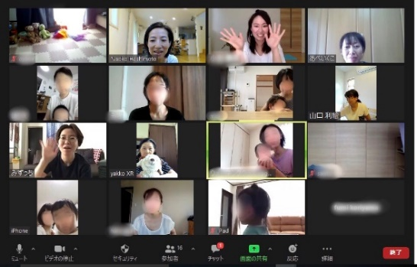
――オンライン活用イベントの注意点は、
- 初めに参加者のお顔とお名前を確認。 (不正侵入がないかを確認)
- Zoomの操作方法を説明してから開始。
- 参加者のマイクはミュートにして、講師をスピーカービュー、もしくはスポットライト設定にして表示。
- 途中で授乳やオムツ替えなどの場合はカメラOFFにしてOKに。(ヨガ体験中は危険回避のため、全員カメラONに)

――手ごたえはいかがですか？ また、今後は？
- 最後に参加者に自己紹介と感想を話してもらいます。外出もままならない時期なので、とても楽しかった、リフレッシュできた、また参加したいなどの感想をいただきました。
- 11月のオンラインカフェは、11/17(火)10:00～11:00 ※事前申込制
「オンライン 親子deリトミック体験」を開催します。ぜひご参加ください。
詳しくは、https://ameblo.jp/koda-hug/ メール：kodahugml@gmail.com
（取材：伊藤）

